EJERCICIOS DE ARBOLES
En los árboles de las páginas 362, 378, 384, 392 del libro base que se encuentra en la
clase, encuentre lo que se indica en cada uno de los árboles, solo los que se encuentran en las imágenes (no todos los de la página):
- Raíz
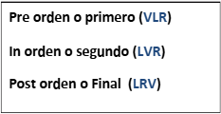
- Nodos padre
- Nodos hijos
- Hojas
- Ramas
- Hermanos
- Verificar si es árbol binario
- Verificar si es árbol balanceado
- Altura o niveles
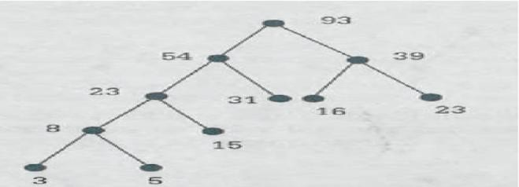

Raíz: | 93
Nodo Padre: | 54,39
Nodo Hijos: | 54,39,23,31,16,23,8,15,35
Hojas: | 3, 5, 15, 31, 16, 23
Ramas: | 93 → 54 → 23 → 8 → 3  93 → 54 → 23 → 8 → 5  93 → 54 → 23 → 15  93 → 54 → 31  93 → 39 → 16  93 → 39 → 23
Hermanos: | 54 y 39  23 y 31  8 y 15  16 y 23  3 y 5
Verificar si es árbol binario: | Sí, porque cada nodo tiene máximo 2 hijos.
Verificar si es árbol balanceado: | No, porque la altura del lado izquierdo es mayor que la del derecho.
Altura o niveles: | 5 niveles
Pre orden: | 93, 54, 23, 8, 3, 5, 15, 31, 39, 16, 23
In orden: | 3, 8, 5, 23, 15, 54, 31, 93, 16, 39, 23
Post orden: | 3, 5, 8, 15, 23, 31, 54, 16, 23, 39, 93

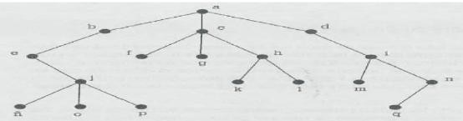

Raíz: | a
Nodo Padre: | b, c, d
Nodo Hijos: | b, c, d, e, f, g, h, i, j, k, l, m, n, ñ, o, p, q
Hojas: | ñ, o, p, f, g, k, l, m, q
Ramas: | a → b → e → j → n  a → b → e → j → o  a → b → e → j → p  a → c → f  a → c → g  a → c → h → k  a → c → h → l  a → d → i → m  a → d → i → n → q
Hermanos: | b, c, d  f, g, h  k, l  m, n  n, o, p
Verificar si es árbol binario: | No, porque hay nodos con más de 2 hijos.
Verificar si es árbol balanceado: | No, porque hay ramas más largas que otras.
Altura o niveles: | 5 niveles
Pre orden: | a, b, c, e, j, ñ, o, p, f, g, h, k, l, d, q, n, m, i
In orden: | ñ, j, o, p, f, e, g, k, l, h, d, m, i, q, n
Post orden: | ñ, o, j, f, g, e, k, l, h, m, i, q, n, d, p, e, b, a
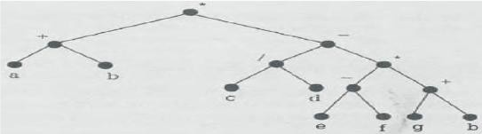

Raíz: | *
Nodo Padre: | +, -
Nodo Hijos: | +, -, a, b, /, *, c, d, -, +, e, f, g, b
Hojas: | a, b, c, e, f, g, b
Ramas: | *→ + → a  *→ + → b  *→ − → / → c  *→ − → / → d  *→ − → * → − → e  *→ − → * → − → f  *→ − → * → + → g  *→ − → * → + → b
Hermanos: | a y b  c y d  e y f  g y b  – y +  / y *
Verificar si es árbol binario: | Sí, cada nodo tiene máximo 2 hijos.
Verificar si es árbol balanceado: | Sí, las alturas de los subárboles no difieren más de 1.
Altura o niveles: | 5 niveles
Pre orden: | *, +, a, b, -, /, c, d, *, -, e, f, +, g, b
In orden: | a, +, b, *, c, /, d, -, e, -, f, +, g, +, b
Post orden: | a, b, +, c, d, /, e, f, -, g, b, +, +, -, *

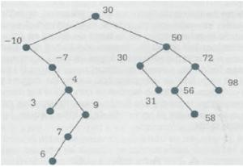

Raíz: | 30
Nodo Padre: | -10, 50
Nodo Hijos: | -10, 50, -7, 30, 72, 4, 31, 56, 98, 3, 9, 58, 7, 6
Hojas: | 3, 6, 31, 58, 98
Ramas: | 30 → -10 → -7 → 4 → 3  30 → -10 → -7 → 4 → 9 → 7 → 6  30 → 50 → 30 → 31  30 → 50 → 72 → 56 → 58  30 → 50 → 72 → 98
Hermanos: | -10 y 50  3 y 9  30 y 72  56 y 98
Verificar si es árbol binario: | Sí, cada nodo tiene máximo 2 hijos
Verificar si es árbol balanceado: | No, porque las ramas tienen longitudes muy diferentes.
Altura o niveles: | 7 niveles
Pre orden: | 30, -10, -7, 4, 3, 9, 7, 6, 50, 30, 31, 72, 56, 58, 98
In orden: | 3, 4, 6, 7, 9, -7, -10, 30, 31, 30, 50, 58, 56, 72, 98
Post orden: | 3, 6, 7, 9, 4, -7, -10, 31, 30, 58, 56, 98, 72, 50, 30
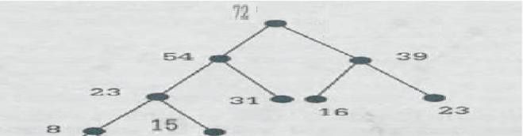

Raíz: | 72
Nodo Padre: | 54, 39
Nodo Hijos: | 54, 39, 23, 31, 16, 23, 8, 15
Hojas: | 8, 15, 31, 16, 23
Ramas: | 72-54-23-8  72-54-23-15  72-54-31  72-39-23  72-39-16
Hermanos: | 54 y 39  23 y 31  16 y 23  8 y 15
Verificar si es árbol binario: | Sí, cada nodo tiene máximo 2 hijos.
Verificar si es árbol balanceado: | No, la diferencia de alturas entre subárboles es 1.
Altura o niveles: | 4 niveles
Pre orden: | 72, 54, 23, 8, 15, 31, 39, 16, 23
In orden: | 8, 23, 15, 54, 31, 72, 16, 39, 23
Post orden: | 8, 15, 23, 31, 54, 16, 23, 39, 72

